魔法工学师

マギクラフト・マイスター

Magicraft Meister

秋ぎつね

简介

《魔法工学师》web全本

——————————

魔法工学士吧制作

作者：秋ぎつね

图源：[成为小说家《魔法工学师》连载区](https://ncode.syosetu.com/n7648bn/)

翻译：贴吧

仅供个人学习交流使用，禁作商业用途

下载后请在24小时内删除，翻译、校对、整合不负担任何责任

请尊重图源、翻译、校对的辛勤劳动，转载请保留信息

本文特别严禁转载至SF轻小说频道及轻小说文库（wenku8不收web）

所录入的每一本书里，扫图者有很大一部分功劳！

——————————

说明

* 本ePub仅为网络资源整合，尽可能尊重原作(web版本)而不做修改；采用web的插图。
* 已经将繁体字转为简体字；已经删除乱码；已加入web的图片。
* 名称并未统一，详见单独的名称表。（还未制作，可查看资料集）
* 部分章节译名有做修改以接近原文。
* “闲话1 自动人偶的流浪”使用了文库版的译文（删去了最后一句），基本与web原文相同。
* 感谢[魔法工学士吧](https://tieba.baidu.com/f?kw=%E9%AD%94%E6%B3%95%E5%B7%A5%E5%AD%A6%E5%A3%AB&ie=utf-8&tab=main)的各位为这个系列作的贡献。
* 资料集可能会剧透，在此发出警告⚠️。

资料集{剧透警告⚠️}

参考资料1（人物）

礼子

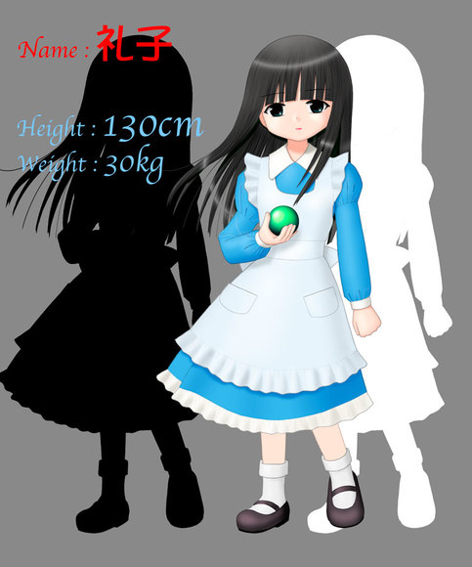

这是自动人偶礼子，有着黑色眼睛，黑色的头发披在背后。容貌大约10岁。

一只手里拿着魔晶。

汉娜

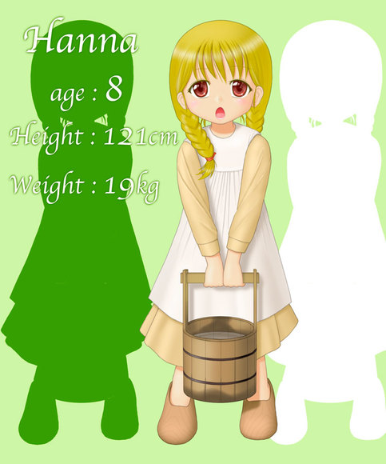

凯纳村的女孩，有着稍稍不鲜艳的金发和茶褐色的眼睛。年龄8岁。有点瘦。

手里拿着沉重的水桶。

莉希亚·法尔海特=莉希雅·法尔海特

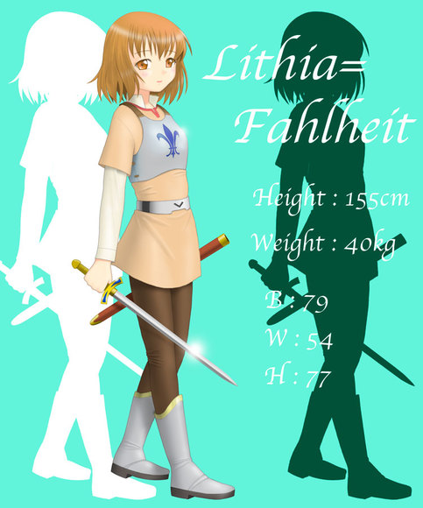

她是克莱因王国的新贵族莉希亚·法尔海特。

Lithia这个词是含有锂的矿物质的前缀，也是氧化锂的意思。但与故事无关。

毕娜=碧娜

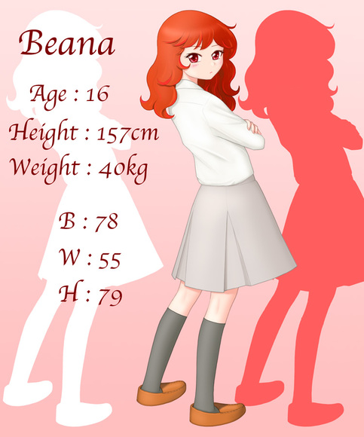

在布鲁兰德郊区遇到的红发少女。身材苗条。

玛希娅

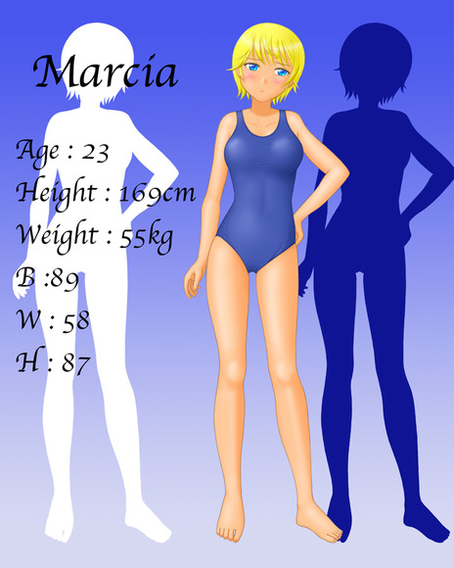

年轻的造船匠，23岁，金发，蓝色的眼睛，小麦色的皮肤。

被这样打扮感到不知所措（很乐意）。

艾露莎·兰德尔（老婆）

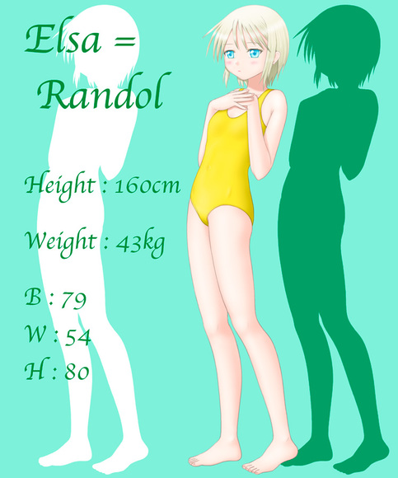

　修罗皇国子爵家长女，16→17岁，白金色半短发，水蓝色的眼睛，白皙的肌肤。在意保守的胸部。

Height:160 Weight:43→45 B:79→80 W:54 H:80→82

恭喜毕娜结婚



　由于碧娜和库兹玛伯爵在作品中订婚，所以举行了一场轻松的婚礼。

说过了不画男人。伯爵要感谢毕娜哦。（笑

斯戴丽安娜·伽马=丽娜

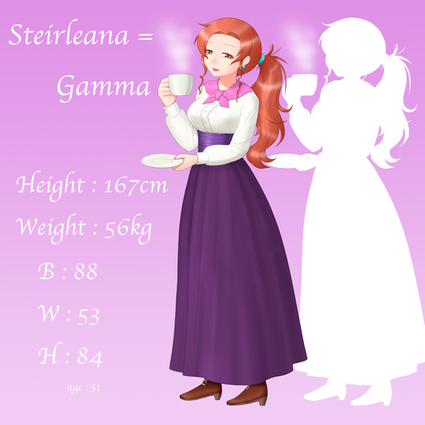

赛诺雅王国的魔法工作士。

铜红色的头发，赤茶色的眼睛。扎着的长发垂下。

莎希·艾森巴赫

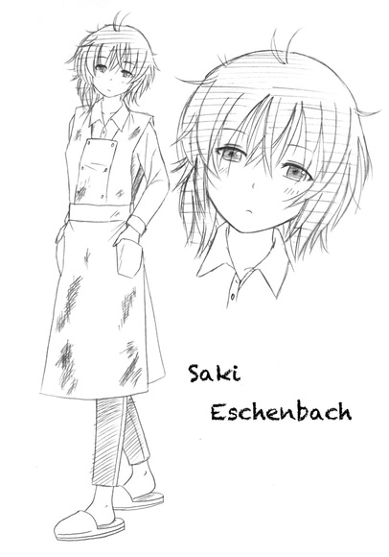

　修罗皇国的炼金术师。

　21岁。赤茶色的头发、紫灰色的眼睛。

　Height:158 Weight:46 B:77 W:53 H:78

自称画像

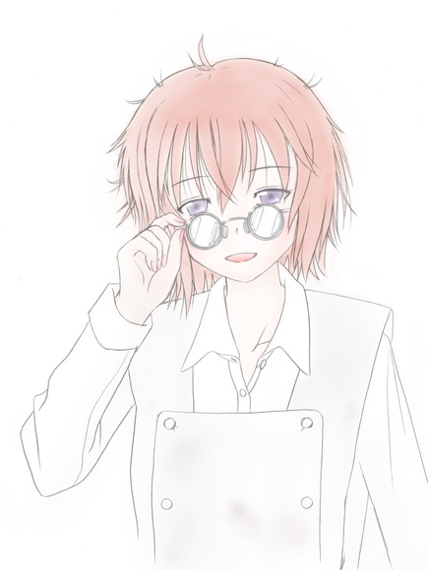

　眼镜版

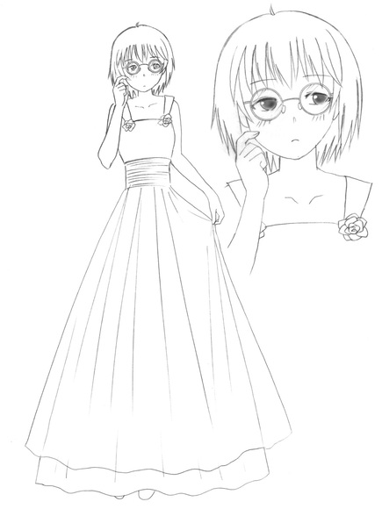

　连衣裙版

贝尔切·盖斯特·冯·斯卡雷特

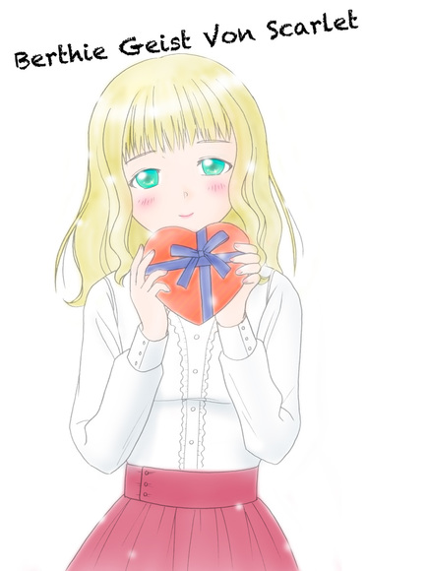

18岁。Height:150 Weight:42 B:90 W:56 H:85

这是情人节版本，但作品中没有情人节。

艾拉·西雅达和卡捷亚

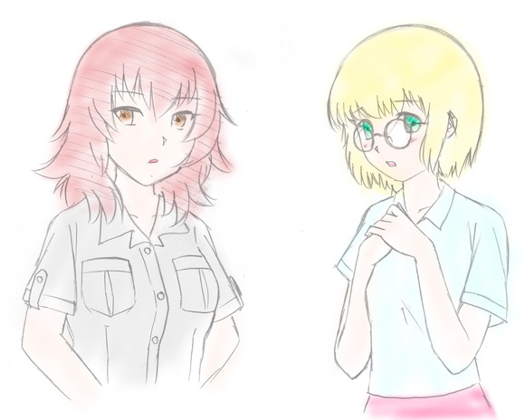

艾拉·西雅达 27岁，Height:163 Weight:54 B:89 W:55 H:88 红头发，棕色的眼睛。

卡捷亚 19岁，Height:156 Weight:45 B:78 W:55 H:82 半短金发，蓝绿色的眼睛，戴圆眼镜。

参考资料2（地图）

这是凯纳村周围的相关地图。如果能作为参考的话。

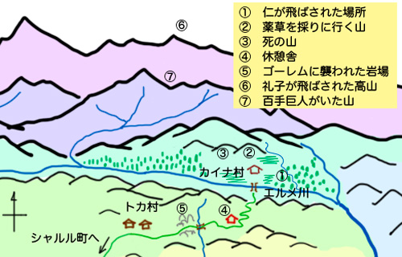

这是第3章中间的相关地图。

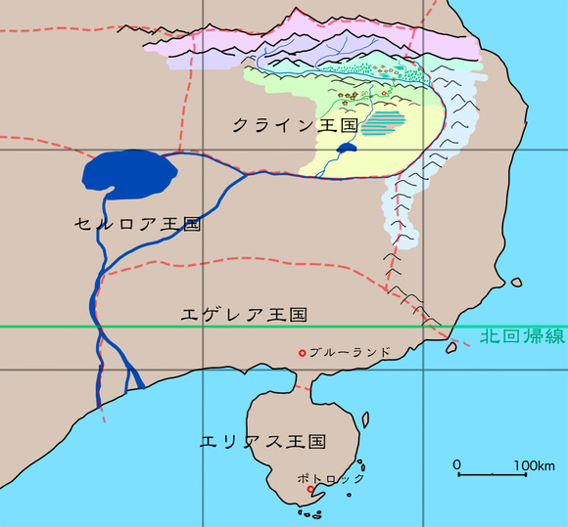

这是第4章已探索的地形。加入了国境线。

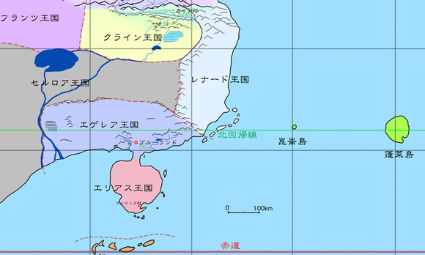

这是第5章的相关地图。它已被修改。

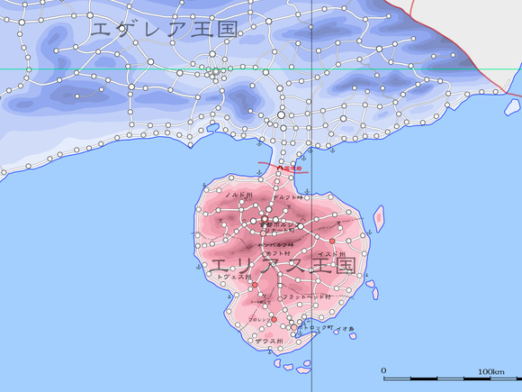

它是第6章和第7章的相关地图。

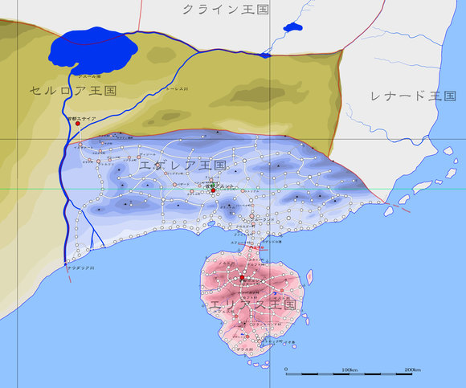

它是第8章和第9章的相关地图。

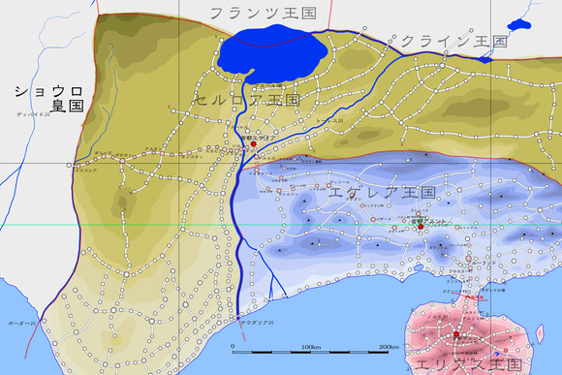

它是第8章和第9章的相关地图第2部分。

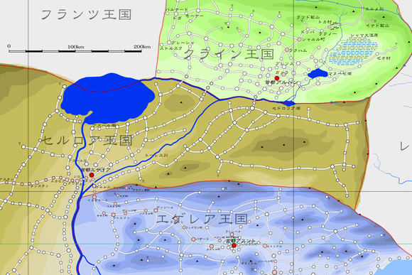

它是第9章和第10章的相关地图。它很大。

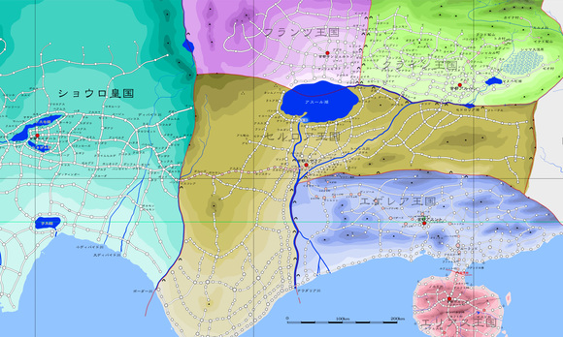

这是蓬莱岛的地形图。

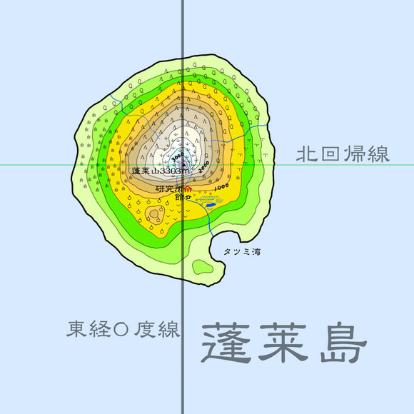

第11章和第12章相关，修罗皇国的全貌。

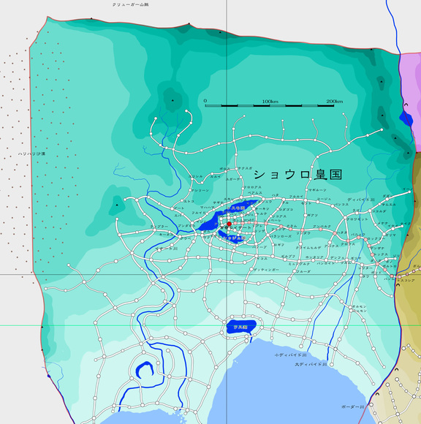

这是一张查看主要点之间时差的地图。前雷纳德王国首都的名称已经改变。

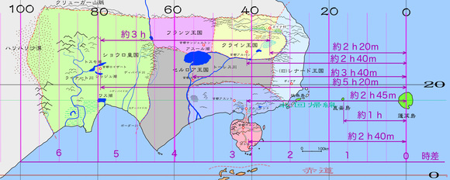

这是第14章相关的地图。

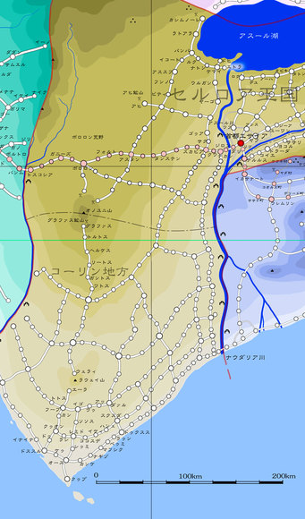

这是第二个。

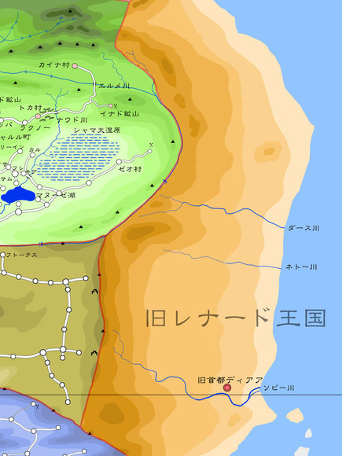

这是第15章相关的地图（概念图）。

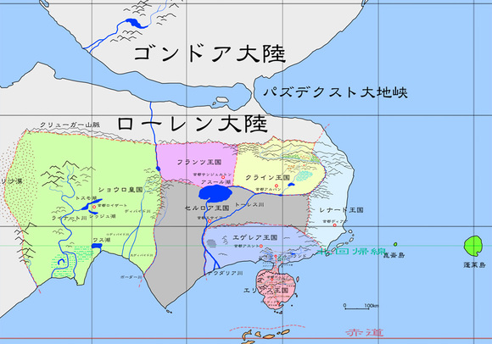

第二个第15章相关地图。

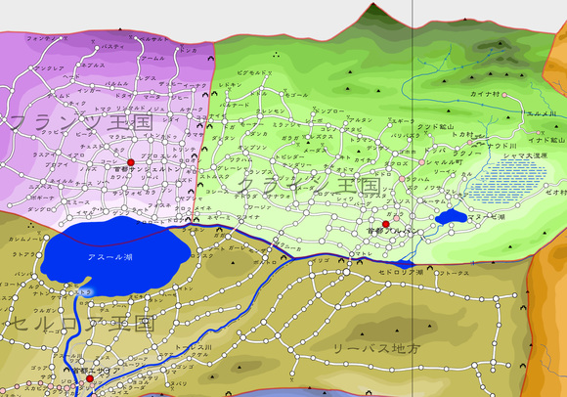

这是第16章相关的地图。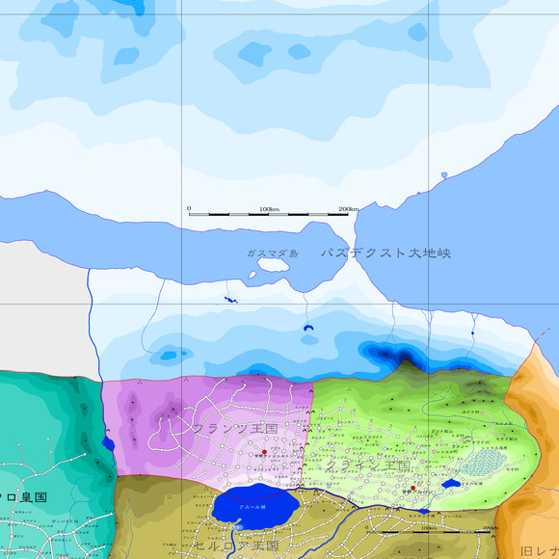

这是第20章相关的地图。

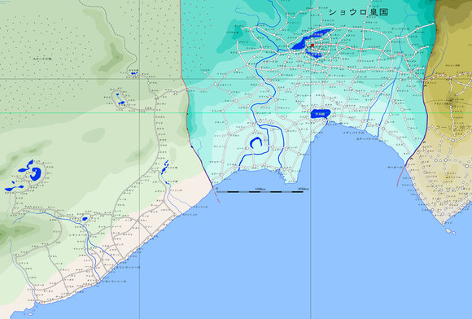

这是第21章相关的地图。

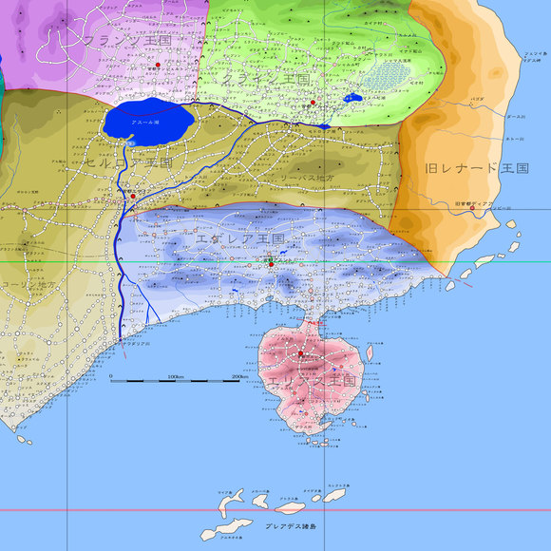

这是第22章相关的地图。

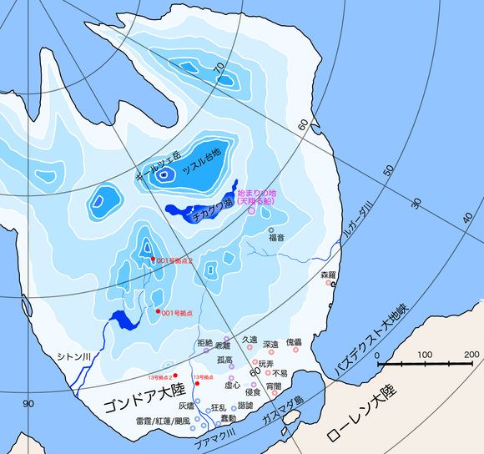

第23章称为相关地图，它是世界地图。

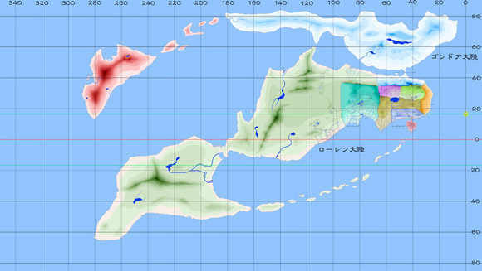

这是第26章相关的地图。

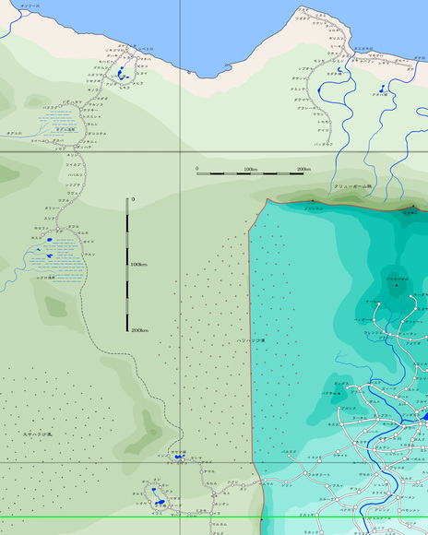

这是阿德瑞娜和修基的足迹。

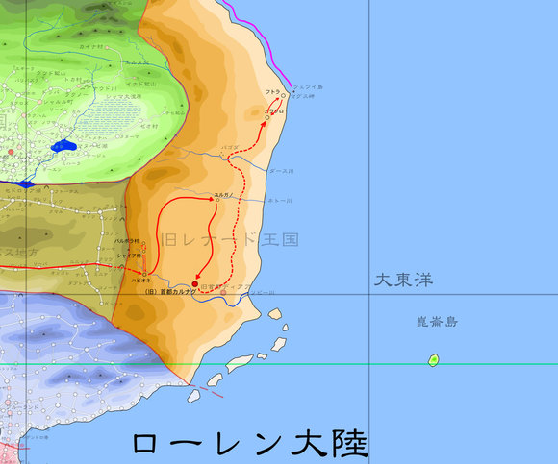

这是阿德瑞娜·巴博拉·伽奇足迹的地图。

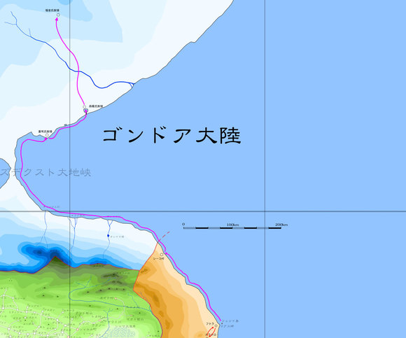

这是第33章相关的地图。

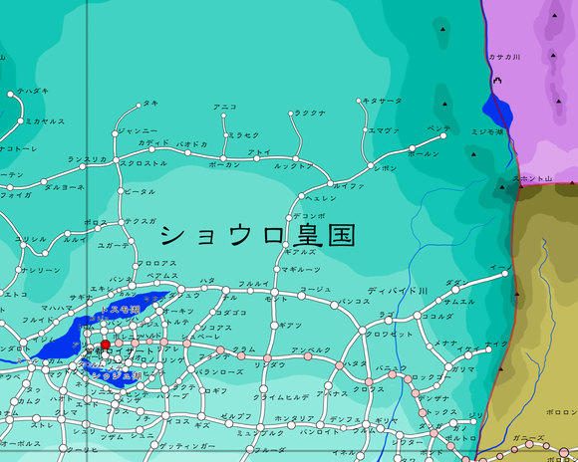

第33章接收，它是一张世界地图。它很大。

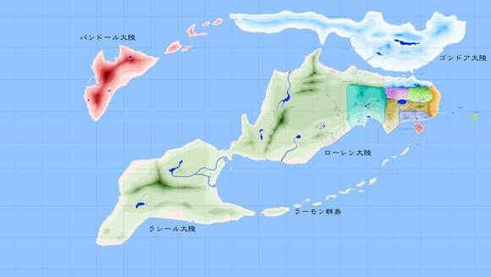

这是淤能碁吕岛的轮廓。

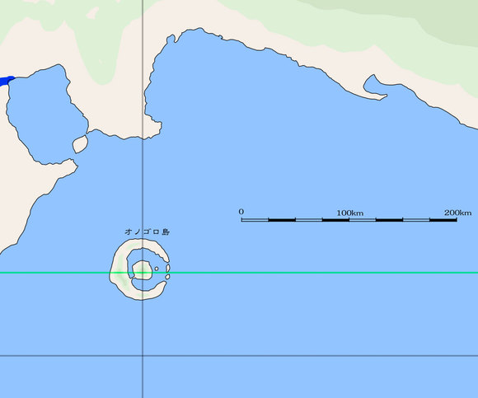

这是第41章相关的地图。

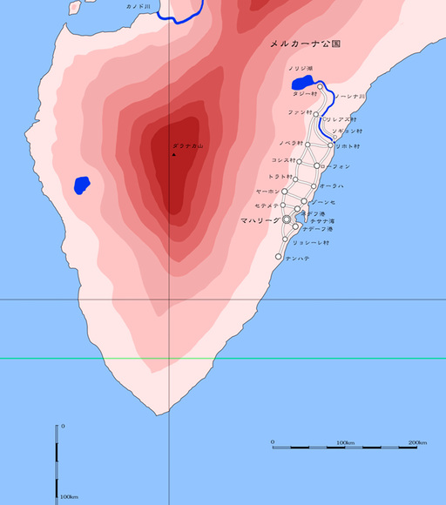

它是潘多亚大陆（Pandor大陆）。

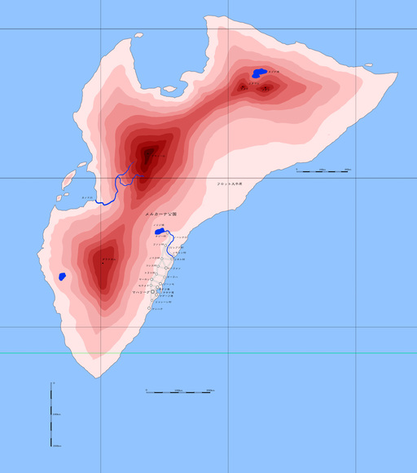

这是第42章相关的地图。

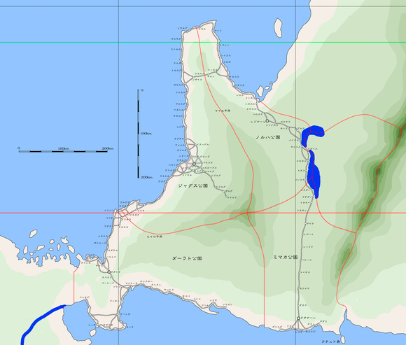

这是第51章黑尔的地图。

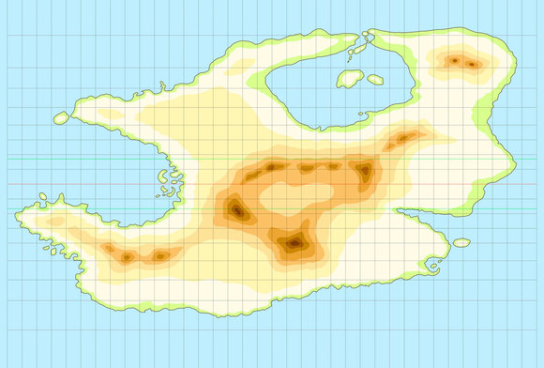

河流和地名从现在起已添加。

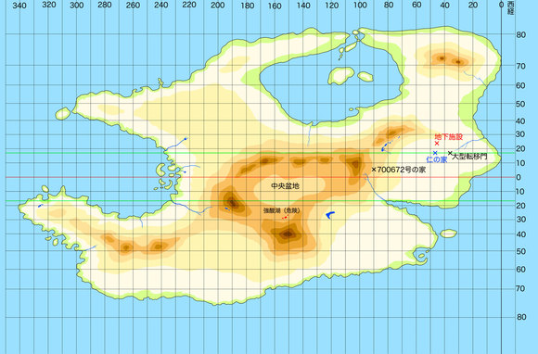

这是第57章相关的地图。

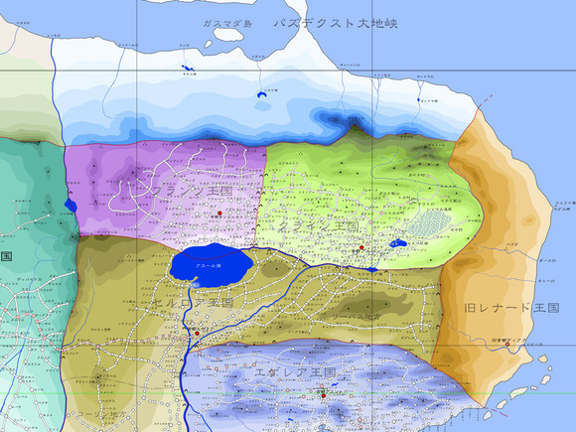

参考资料3（图示）

05-05灵活的风筝

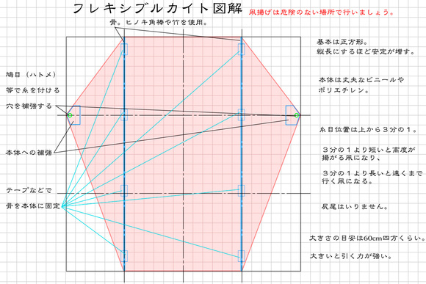

仁在莫夫托村制作的灵活风筝图。

你可以实际飞行它。即使像塑料袋这样的薄材料也很好，但请在糸目周围做足够的加固。否则，孔眼会分开。

用魔术等写字母和插图会很有趣。

在稍远处看起来像四角的风筝，所以这个风筝图案也很适合日本。

放风筝要在没有高压电线等的地方，或者没有汽车或火车等危险的地方。

二堂城

在设定用的笔记上乱写乱画，我（作者）用电脑试着清理了一下。

结构材料的力学的讨论完全没做。

虽然有很多槽点，但是请把本文当成是阅读时的参考。

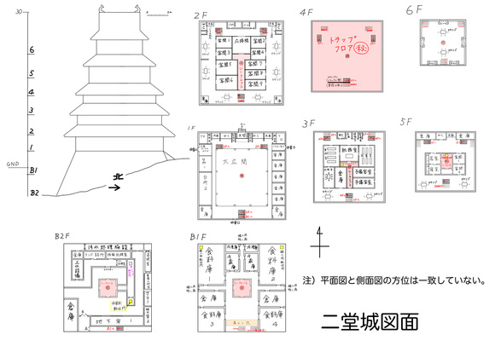

昆仑2

这是飞艇的简要草图。

我（作者）希望你能参考图片。

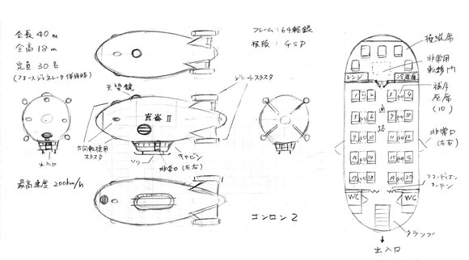

参考资料4（设定）

1. 日历和时间

1年= 51周= 357天

1天= 24小时

1小时= 60分钟

1分钟= 60秒

1年= 12个月

冬季= 12，1，2月 春季= 3，4，5月 夏季= 6，7，8月 秋季= 9，10，11月

一个月= 29天或30天。夏季漫长的3个月是29天，另外的是30天。

*然而，现代地球的一秒和这个世界的一秒并不一定相同。被召唤的人的内部时钟已经适应了这个世界。

米和公斤等单位也是如此。它可能与现代地球不同。

这个世界的月亮并没有圆缺。因此它是夜晚的时钟。

白天用太阳计时。

圆周为360度。357是一个接近360的简单的数字。

2. 货币和市场

托尔是各国通用货币。

1托尔≈10日元。1枚铜币是1托尔(10日元)、银币是100托尔(1000日元)、金币是10000托尔(10万日元)。

硬币　小群国・修罗皇国・瑞穗・榑桑・公国通用。

　　　※设计是表共同3个交叉的剑兜风带。

　　　金币　直径约25毫米，厚度约2毫米。(体积约1立方厘米)

　　　　　　金75%、银15%、铜10% (18 K)，约20克。

　　　　　　背面是女神在阳光下的轮廓。

　　　银币　直径约25毫米，厚度约2毫米。(体积约1立方厘米)

　　　　　　银90%，铜10%(铜银合金)约10克。

　　　　　　背面是9颗星和女神的侧脸。

　　　铜币　直径约25毫米，厚度约1.2毫米。(体积约0.83立方厘米)

　　　　　　白铜(95%)、锡铜(5%)约5克。

　　　　　　　　※厚度仅为1.2毫米。

　　　　　　背面是麦穗和女神的侧脸。

　　　晶币　直径约50毫米，厚度约3毫米。(体积约6立方厘米)

　　　　　　由全属性的魔结晶制成。约20克。

　　　　　　背面是百合花和女神的侧脸。

　　　　　　　※特殊货币(货币)。把全属性的魔结晶做成硬币形状。

　　　　　　　1晶币=1000万托尔(1亿日元)。（初次出现于58-01）

　　　　　　　只是存款用，并没有实际流通。

(市场)

小麦(带壳)约80托尔每千克(800日元)。

大麦(带壳)约90托尔每千克(900日元)。

硬玉米（爆米花用）50托尔每千克(500日元)。

*食物比现代略贵。

青铜 每公斤2000 ~ 3000托尔

铜 每公斤1800 ~ 2700托尔

*铜意外的便宜。似乎天然铜产量很多。

铁 每公斤5000 ~ 7000托尔

银 每克40 ~ 60托尔

金 每克100 ~ 500托尔

*因为有天然金、天然银、天然铜出产，而铁需要精炼，所以铁相对(现实)贵。

轻银 每克2000 ~ 3000托尔(200万 ~ 300万托尔每公斤)

秘银 每克4000 ~ 5000托尔(400万 ~ 500万托尔每公斤)

精金 每克7000 ~ 10000托尔(700万 ~ 1000万托尔每公斤)

*稀有金属价格高的原因不仅在于产量少，而且很难挖掘、精炼(只有部分魔法工作士能办到)。(例如，精金矿石太硬，不能用普通工具挖出来)

魔石 每コロット1000 ~ 5000托尔

魔结晶 每コロット10000 ~ 1000000托尔

※1コロット约1克，大约为直径6毫米的球。

具体来说，土1万 ~ 3万托尔

火1.5万 ~ 4万托尔

水2万 ~ 6万托尔

雷3万 ~ 9万托尔

风4万 ~ 12万托尔

光7万 ~ 20万托尔

暗10万 ~ 30万托尔

全属性15万 ~ 100万托尔

*所有价格单位都是每1コロット(约1克，球直径6毫米左右)

3. 塞拉太阳系

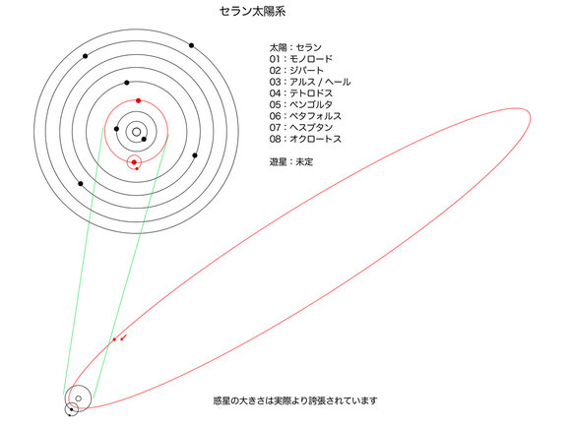

塞拉：G形恒星 半径约70万km 质量2×1030 kg

（也许这个宇宙的空间曲率很大。）

参考资料5（仁制作/改造的）

【蓬莱岛】

仁的研究所所在的岛屿。大约有四国岛的面积。大体呈圆形，东南部有一个大海湾（辰己湾）。

北侧：广阔的原始森林，植物资源和木材丰富。

东侧：散布着灌木的草原，制作了牧场。

西边：荒地。可以获得石料和铁矿石。

南部：有湿地，草原和河流，制作了稻田。

地下：因为工作哥雷姆已经开采了1000年的资源，它的空间总体上比东京巨蛋大100倍。（总共挖掘的体积有300个东京巨蛋，正在回填）

*辰己湾：中心和富山湾一样深。可以在周围采珊瑚。设置有一个港口和一个渔场。

*蓬莱山

在蓬莱岛中心耸立的休眠火山。海拔约3300米。像开闻岳一样的锥形山。

*蓬莱岛中央台地

世田谷区左右的宽度。有池塘，森林和草原。建造了果园和玉米（爆米花用）田地。

*研究所

在蓬莱山山腰，海拔1000m附近延伸的台地地下。只有小学校舍的规模（但地下除外）。外壁施加了硬化(材质燧石)。颜色是带绿的灰色。

*家

研究所旁建的日式房屋。平房,瓦片屋顶。日式房间6个。附温泉，男女分开。

*祠堂

这是从旧雷纳德王国移建的祠堂。供奉贤者修基·伽奇。（31-14）

*地下船坞

一个2公里长，1公里深的空间，在研究所后面（北侧）的机场地下制作。（59-04）可以通过转移魔法阵移动到地面上的机场。或者可以使用传输机传送到目标。

*转移门

经由『深海』。

主要安装地点是：凯纳村的工作室的地下·凯纳村的避难所·凯纳村北边的山（飞机也可以转移）（11-04）·艾利亚斯王国波托洛克海蚀洞穴·埃吉利亚王国布鲁兰德郊外的森林·修罗皇国罗萨特的住宅·莎希家的仓库·诺尔德联邦森罗等族的氏族领地·诺尔德联邦700672号的据点·月球尤尼·行星赫尔等

※『深海』是转移用的中继基地。在海底，直径20米，是轻银和18-12不锈钢的两层结构。由巴特勒49和50负责。

【昆仑岛】

位于蓬莱岛和蓝色大陆之间的孤岛。

首先，它被作为蓬莱岛的掩护。之后，仁建造了『翡翠馆』『五常阁』并对外开放。

*宅邸

在昆仑岛建造的仁的家兼研究所。

【伽奇岛】

这是前代埋葬贤者的岛。它位于旧雷纳德王国北部的海上。

那奇和那米是由前代创造的早期型自动人偶。那奇看起来像修基而那米看起来像前代。

之后，仁对他们强化（魔改）到蓬莱岛标准。（29-28）

两人都称仁为“二代大人”。他们使用自称“私”。

【月球尤尼】

始祖建造的天翔船，也是移民船。旧雷纳德王国的人逃离到其上，但除了米罗薇娜之外，他们已经灭绝了。

管理头脑是“杰克”。仁接替了米罗薇娜掌管“杰克”和月球。（27-45）

*杰基（暂译。话说Jackie不是男名吗？）

“杰克”的操作终端，是年长的侍女风格。（55-39）。

【阿瓦隆】

巨型浮岛。直径2公里。

仁夺取了始祖建造的移动基地并对其进行了改造。

世界会议、世界警备队总部。

为赛诺亚王国制造的转移门被设置在这里。（38-04）

由魔导头脑“亚瑟”（48-17）管理。

在3464年的春天，完成了一条在地下一层运行的高速线路，在紧急情况下阿瓦隆内的移动将会更快。（61-09）

【自动人偶·哥雷姆·魔导头脑】

*礼子

仁的自动人偶，是前代魔法工学师阿德瑞娜·巴博拉·伽奇的作品的重生·改良。

外观相当于10岁， 身高130厘米，体重30公斤。到背部中间的黑发，黑曜石的瞳孔。称呼仁为“父亲大人”。使用自称“わたくし”。

最喜欢的武器是日本刀形的“桃花”。材质：精金→魔·精金→超精金。还同时赋予了超高速振动剑的功能。未来篇还追加了等离子剑的功能（44-37）

*哥恩，盖恩

仁在摧毁敌人的哥雷姆后改造而成。作为凯纳村的守护神。

*哥雷姆马

可马，薄荷（汉娜专用），艾因，兹拜，多莱，卡特，山克，斯诺（艾露莎专用），载客、马车牵引用。

*索蕾优

玲子的下属哥雷姆。（02-01）少女型(与礼子差不多)。金色。光属性。称仁为“父亲”、礼子为“姐姐”。

*露娜

玲子的下属哥雷姆。（02-01）少女型(与礼子差不多)。银色。暗属性。称仁为“父亲”、礼子为“姐姐”。

*普莱纳1至5

隶属于索蕾优的哥雷姆。少女型。称仁为“主人”、礼子为“大小姐”、索蕾优为“姐姐”。

*萨图莱1至5

隶属于露娜的哥雷姆。少女型。称仁为“主人”、礼子为“大小姐”、露娜为“姐姐”。

*巴特勒1至50、ABCD

执事哥雷姆。称仁为“主人”、礼子为“大小姐”。它符合标准的成年男性类型。由18-12不锈钢制成。

巴特勒1在10-02首次出现。巴特勒50是中间转移门负责人。1～50要做各种各样的事情，包括蓬莱岛的转移门的管理。

A在凯纳村担任仁的代理。BC在二堂堡工作。D在罗萨特工作。E在马基纳的据点工作。

*服务员

仁的执事（杂用）哥雷姆。基本与巴特勒相同，由18 -12不锈钢制成。外观稍稍粗糙。称仁为“主人”、礼子为“大小姐”、艾露莎是“太太”。(31-32)

平时伪装成很菜,但在仁的许可下可以发挥本来的性能。

*红晶

哥雷姆女仆。火属性。防卫担当。

*蓝晶

哥雷姆女仆。水属性。治水担当。

*黄晶

哥雷姆女仆。土属性。土地开发担当。

*绿晶

哥雷姆女仆。风属性。家务担当。

*紫晶

哥雷姆女仆。雷属性。防卫担当。

每个都有轻银的骨骼和白铜的外壳。肌肉是魔法肌肉。

身穿黑色连衣裙，镶有白边的白色围裙，各自配有100个属下。（*晶被称为领导者）

属下的白色花边上标着号码。称仁为“主人”、玲子为“大小姐”。

100在昆仑岛上工作，101在二堂城工作，102在罗萨特工作。（在书中，101是在罗萨特的宅邸工作）

在3457/10/30之后添加了触觉。

103和104（59-33）在马基纳的据点工作。

*职人1至1000

工匠哥雷姆。具有接近仁（70％）的制作能力。由18-12不锈钢制成。体格与仁差不多。400公斤。（09-03）

*小型职人1至10

迷你工匠哥雷姆。（小型）身高40厘米（1/4）。称仁为“主人sama”、礼子为“大小姐sama”。声音稍微有点尖。

*迷你职人1至10

迷你工匠哥雷姆。（迷你级）高度10厘米（1/16）。称仁为“主人sama”、礼子为“大小姐sama”。声音尖。

*英寸职人1至1000

高度25毫米（1/64）。称仁为“主人sama”、礼子为“大小姐sama”。声音尖。（13-06）

*微型职人1至1000

高度5毫米（1/320）。称仁为“主人sama”、礼子为“大小姐sama”。声音尖。（13-06）

*斯盖1至1000（“1”是队长。）

空军哥雷姆。淡蓝色。由轻银制成。身高180厘米，体重100公斤。按照人的体型设计。称仁为“主人”、玲子为“大小姐”。

1001至1100为马基纳的据点工作。（59-33）

*马林1至500（“1”是队长。）

海军哥雷姆。深蓝色。由轻银制成。身高180厘米，体重200公斤。按照人的体型设计。称仁为“主人”、玲子为“大小姐”。

自3457/11/21后增加（作为巡洋舰和潜水艇等的乘务员）到500为止。

一位数是将官，两位数前半部分校官，后半部分尉官，三位数下级军官·士兵。

501至600为马基纳的据点工作。（59-33）

*兰德=大地1至1000（“1”是队长。）

陆军哥雷姆。银褐色。由轻银+精金制成。身高180厘米，体重250公斤。按照人的体型设计。称仁为“主人”、玲子为“大小姐”。

从3457年4月22日起，复制了修罗皇国骑士剑术。

凯纳村专门用A到Z. （10-31）

1001至1100为马基纳的据点工作。（59-33）

*美人鱼1至1000（“1”是队长。）

海中军队水下哥雷姆。人鱼型。银白色。

可以以400公里/小时的速度在水中游泳(译:你确定这还叫游泳)。（09-07）

101至120为马基纳的据点工作。（59-33）

*天体1至100（“1”是队长。）

太空的小哥雷姆。40厘米高。称仁为“主人sama”、礼子为“大小姐sama”。声音稍微有点尖。铜色。

*宇宙1至700（“1”是队长。）（51-03）

太空军哥雷姆。金色。

内置力场发生器，可以使用工学魔法。

501至600在工作舰“伏尔甘”上工作。601至700在“阿特拉斯”（暂译）上工作。

*空间（暂译）1至20（“1”是队长。）（48-04）

迪乌斯·艾克斯·马基纳３世的亚里士多德（暂译，アリストテレス，是宇宙飞船）专用。和“宇宙”同型。但是颜色是黑色的。

*手指1至5

5厘米长的迷你哥雷姆。老子直属。称仁为“主人sama”、礼子为“大小姐sama”。声音尖。

*山姆1至10

体长5厘米的谍报用迷你哥雷姆。称仁为“主人sama”、礼子为“大小姐sama”。声音尖。

*忍者部队

忍壹、忍贰......。和手指及山姆同型（23-19）。

转移装置可以转移300米。称仁为“主人sama”、礼子为“大小姐sama”。声音尖。

*突击队1至10

搭乘迷你鼹鼠。与忍者部队同型。称仁为“主人sama”、礼子为“大小姐sama”。声音尖。

*阿古利 用于农业的通用哥雷姆。仁给了北方人民。（16-26）

*史黛拉

2019特别版出现。铜色。称仁为“父亲大人”、礼子为“姐姐大人”。

※部下的顺位

礼子=老君>索蕾优=露娜>5色哥雷姆女仆（没有编号的队长）=普莱纳=萨图莱=巴特勒>5色哥雷姆女仆1至100=职人=斯盖=马林=兰德=美人鱼。

*箭艾罗

玛希娅的船专用哥雷姆。由青铜制成，镀镍。

*洛蒂

在库兹玛伯爵委托下制作的哥雷姆女仆。

外表跟碧娜相仿。战斗能力是转写艾吉利亚王国的“王宫隐密侍女队”第二班组长丽安娜的。

*迷你礼子

仁所制做的迷你分身人偶。30厘米高。由礼子远程操控。在操纵时本体的处理能力会有所下降。（46-15）

*迪乌斯·艾克斯·马基纳

仁所作的替身人偶，是假扮的。身高180厘米，银发蓝眼睛。不像仁。

*玲

马基纳的专属从者。身高150厘米，40公斤。青银色头发，长至肩。冰蓝色的眼睛。自称“私”。称仁为“仁大人”、礼子为“礼子大人”、艾露莎为“艾露莎大人”。基本上是礼貌用语。

身体能力高于兰德，低于礼子。（37-11）

盔甲是覆盖全身的，银色的轻盔甲。是一种巨大蜈蚣的壳与64轻银的复合结构。（48-17）

*安（ANN）

由仁修复的自动人偶。苗条的成年女性类型。

蓝色的头发（似乎是为了让人更容易理解不是人类），蓝色的眼睛。身高160厘米，体重50公斤。B82 W56 H83。自称“わたくしめ”。

称仁为“主人sama”、礼子为“姐姐sama”。

*罗露（ROL）

和安同型，有着蓝发的自动人偶（24-34）。自称“わたくしめ”。

翡翠馆的总经理。（28-13）在魔法联盟（暂译）的叛乱中撤到蓬莱岛避难（53-11）。

*蕾法（REFA）

和蒂亚（TEAR）同型，有着蓝发的自动人偶（24-34）。自称“私”。

五常阁的女主人。（28-14）在魔法联盟（暂译）的叛乱中撤到蓬莱岛避难（53-11）。

*萨拉

这是仁为了在凯纳村保护艾露莎·米涅·玛莎·汉娜而定制的女仆哥雷姆。30RP

右手安装了麻痹枪，左手安装了魔力妨碍机。

还具备了消身机能和魔法障壁。

内置魔素通信机。眼睛用黑曜魔石做成。

自称“私”。称仁为“主人”、礼子为“大小姐”。

称呼艾露莎的时候，在名字后加上“様”。

*泰坦1至3

巨型哥雷姆应用机器人。高15米，重约5吨。 1是半自主型，2是礼子专用型，3是远程遥控型。（09-08）

*地大1至50

泰坦的重作业用哥雷姆。重量约8吨。虽然动作比泰坦慢，但精密操作性能更高。（09-22）

* 第5列

为了信息收集的密探自动人偶。

成年男性型40体，成年女性型30体。伪装用：少年型10体，少女型10体，礼子型10体。共计100体。以蓬莱岛隐密机动部队为基础。

有人造皮肤和头发，以接近人类。

成年男性型为雷古鲁斯，成年女性型为蒂涅布，少年型为卡佩拉，少女型为司碧卡，礼子型为米拉，由仁命名。分别从1开始编号。

称仁为“主任”、礼子为“姐姐”。

装备有电击枪，可以使用雷魔法，具备魔法障壁。

从3457年7月开始配备魔力妨害机。

*蓬莱岛隐密机动部队(SP)

别名「忍者部队」。称仁为“老大”、礼子为“大姐（头）”。

·与礼子相同的少女型的2体是“潘瑟”和“皮奥拉”。身高130厘米，体重30公斤。

·身材与艾露莎差不多的2体是“达丽雅”和“栞娜”。身高160厘米，体重50公斤。

·成人女性类型的2体是“莉莉”和“萝丝”。身高165厘米，体重55公斤。

后来，给凯纳村(汉娜)、波特洛克(玛希娅)、布鲁兰德(碧娜和库兹玛伯爵)、艾吉利亚王国(欧内斯特王子）以及修罗皇国(莱因哈特）各配两员护卫。（08-25）

名字分别是鸢尾花、映山红(汉娜），洋兰、莲花(玛希娅），樱桃、茶花(碧娜与库兹玛伯爵)，欧石楠、半边莲(欧内斯特王子），鼠尾草、波斯菊(莱因哈特）。

全员身高165厘米，体重55公斤。

·为艾露莎配备2体。“李子”和“栗子”。

·标准成年男性型“艾路穆”和“阿修”。身高175厘米，体重70公斤。

·少年型“珀特斯”和“西斯”。身高150厘米，体重40公斤。

·仁设计了10体(整合注:艾露莎那2体是后来复制的，最开始只做了潘瑟,皮奥拉,达丽雅,栞娜,莉莉,萝丝,艾路穆,阿修,珀特斯,阿修，其余的是仁按照成人女性型的设计做的)(整合再注:另外的译名:潘森,碧欧拉,达利亚,戛纳,莉莉,罗丝,埃鲁姆,艾什,波多斯,希斯。艾露莎用的是马龙和布拉姆，汉娜用的是伊利斯和阿萨雷亚，玛希娅用的是卡多利亚和罗塔斯。毕娜和库兹马伯爵的是伽利和卡美利亚，欧内斯特王子用的是艾利卡和罗贝利亚，然后莱茵哈特用的是塞希和科斯莫斯)。

·武装：能使用雷魔法，从「冲击」到5000万伏特的「雷之洗礼」。从3457年4月底开始麻痹枪作为标准装备。

※22-28（3458/02/08）改编。平时解除任务，必要的时候再作为护卫派遣。内配置力场发生器。潘瑟和皮奥拉隐退，在昆仑岛工作。

*通用哥雷姆

被克莱因王国委托制作的哥雷姆（10-22）。由五半镀镍钢制成。有人10倍左右的力量（13-27）。被巨大蜈蚣破坏的10个（尼克11至20）已经回收（13-33）。

*护士

护理用哥雷姆。试做了3台阿尔法，贝塔和伽马作为原型。

凯纳村的米蕾斯汉诊疗所有一台伽马。外观是艾露莎。称仁为“主人”。性能与第5列一致。（13-15）

由于被正式批量生产，其外观会有所改变。短发是蓝色的，容貌看起来有点像艾露莎，体型与安和莎莉差不多。胸部很大（彰显母性）。

带着护士帽和迷你护士。

* 指导者

作为教师的自动人偶。大致有小学水平的科学知识。

*莉洁

医疗用自动人偶。继承艾露莎的技能。外观与治愈师莎莉相似（不过更年轻）。3457年11月16日〜。

*杰克

手术用迷你哥雷姆。3457年11月16日〜。

*通用分身人偶

复制体的仁(暂译)所制作，家族的分身人偶（56-03）。能改变面容和体型。

* 司机

驾驶汽车的哥雷姆。同时，还能做到维护、保养管理和上下车开门。

修罗皇国女皇帝用的是司机1（Farrar1）。

*萨菲1至100

哥雷姆女仆。材质因为是青铜，所以强度、力量也也只有相应的（但还是远在世界标准之上）。在阿瓦隆工作。眼睛的颜色是深蓝色。仁和马基纳捐赠。（38-01）

*品红（暂译，マゼンタ，magenta）

哥雷姆女仆。仁为弗里茨和格洛丽亚赠送的结婚礼物。眼睛的颜色是红紫色。是萨菲的性能的大约两倍，约为五色哥雷姆女仆的四分之一。（49-06）

*阿露露（暂译，アルル。本来机翻阿尔勒，但是女孩纸，所以就阿露露）

由仁制作，艾露莎设计。礼子型自动人偶。献给太上皇。（49-07）

*塞西尔（暂译，セシル）

仁制作的秘书哥雷姆。赠送给了大舅子莫里茨。（49-42）

* 菊姫（暂译，原文如此，如果硬要翻译就是菊花公主）

仁献上的和风自动人偶，作为太上皇的守墓人（53-03）。称仁为“仁先生”、艾露莎为“艾露莎小姐”（59-01）

*老君

一个管理整个蓬莱岛以及昆仑岛的魔导头脑。除了礼子以外，掌管其他所有哥雷姆(译:这里应该含自动人偶)。绝对顺从仁。称仁为“主君”、礼子为“礼子小姐”。

*老子

09-03后出现。老君的移动用终端自动人偶。是“刚进入老年的执事”类型。

*小老君

卫星管理专用魔导头脑。设置在蓬莱山的山顶。是老君的辅助头脑的存在。

*庚申

是蓬莱岛、昆仑岛和凯纳村的专门警备监视魔导头脑。只有老君的百分之一程度的处理能力，但却在人类的百倍以上。（10-31）

稍稍讲究规矩的措词。称仁为“主人”、礼子为“礼子小姐”、老君为“老君”。（35-35）

*太白

仁改造了库洛要塞中的魔导头脑。管理昆仑岛。（24-35）称仁为“我的主人”。

*阳炎

掌管蓬莱岛的幻影结界以及通过结界的魔导头脑。是老君的属下。（37-10）

*导师

老君的属下，马基纳专用的魔导头脑。（37-01）

【飞机·宇宙飞船】

“信天翁”

单发（一台发动机）飞机，标准配置。

“云雀”

用于长途侦察。三发。定员2人。最高时速500公里/小时。机库里有500架（34-12）

“鹈鹕”

用于运输。三发。定员20人。最高时速300公里/小时。

“猛禽”

隐密用。单发。定员2人。最高时速400公里/小时。编号1至500。配备2门激光炮。

“猎鹰”

垂直起落机(VTOL)，编号1至10。隐密机动·支援用。最高时速1000公里/小时。定员10人。装备2门激光炮和1门魔力炮。

“秃鹰”（秃鹰=秃鹫）

秃鹰1至2，泰坦搬运用。配置了4台浮游用特殊引擎。最大起飞重量为10吨。最高时速100公里/小时。

秃鹰3装备大型机用转移门。最高速度150公里/小时。

“老鹰”（暂译）

老鹰1，巨大风力式浮扬机。用于运输地大，但它有一个货舱，也可以运送物资。（59-06）最大起飞重量10吨。最高时速200公里/小时。

是4架直径15米的圆翼无人机的形状。长和宽均50米，高度25米。（如果包括起落架则为30米）（59-08）

“天马1”

仁专用垂直起落机。定员5人。由64轻银制成。最高时速800公里/小时。在武装方面有着麻痹枪，电磁感应放射器，镭射炮，还有虽然有些小但也搭载了魔力炮。

使用独立的火器管制专用制御核来进行制御。

配备逃生用转移门。在防御方面配备有物理·魔法两方面的防护罩。当然也配备有消身机能。虽然精度不高但也装备了魔力探知装置。

“昆仑2”

飞行船。以1天能飞到各国的理念开发。总长40m，高18m，定员30人。最高时速200公里/小时。使用喷射式推进器

不仅用了氦气，还有力场发生器。

“昆仑3”

宇宙飞船规格。和昆仑2的外观相同。最高速度5马赫。（27-20）

“飓风”

在未来篇登场。飞行船型风力式浮扬机。外形与昆仑2和3相同。定员50人。最高时速通常为800公里/小时。（48-02）

“飓风”

在未来篇登场。飞行船型风力式浮扬机。外形与昆仑2和3相同。定员50人。最高时速通常为800公里/小时。（48-02）

“伊卡洛斯2”

直径10米的试作宇宙飞船。（首次亮相27-01，命名为27-15）

与“海格力斯（=赫拉克勒斯）”、“阿喀琉斯”、“柏修斯”（27-38）、“忒修斯”、“卡斯托尔”、“波拉克斯”、“普罗米修斯”、“恩底弥翁”、“代达罗斯”、“克甫斯”属于同一型。

“亚里士多德”（暂译）

迪乌斯·艾克斯·马基纳三世的飞行船。实际上，它是由400年前的仁制作的。宇宙飞船规格与“昆仑3”相同，可以在真空中航行。

所有船员都是哥雷姆，与宇宙系列的类型相同，但颜色是黑色，为“空间”1至20。全长100米，有一个扁平的气囊。

船体比称为“世界最大的航空机”混合型飞行船“艾兰达”（暂译，エアランダー，Airlander）大一号。船舱的下部有伸缩式起落架支撑船体。（48-04）

紧急最高速度600公里/小时。

“阿德瑞娜”

直径300米的宇宙飞船旗舰。从中央舰桥发出指示。总管是“大圣”。大圣的对白用『』括起来。称仁为“我的主君”。

1.4亿吨。配备大型力场发生器200台。加速度20G以上。

“伏尔甘”

直径100米的工作船。管理头脑也是同一个名字。（37-04）船员是宇宙501至600。

“希里乌斯”“普罗基恩”“贝特吉乌斯”

月球上由杰克建造的护卫舰。与伏尔甘同型但武装强大。（37-12）

“探空仪”1至6（8）（暂译，ゾンデ）

用于在自由魔力素浓度高的空间（领域）探测的小型宇宙船。（55-01）起初有6架但之后有8架。（55-16）

【陆地车辆】

*装甲车

八轮哥雷姆引擎汽车。陆军用。（08-23）

武装是镭射炮一门，轨道炮一门，水刃炮一门。定员4人。搭载了魔素通讯器，然后还能展开防护罩。 考虑到可能会陷入到泥地里的状况所以还配备了钢丝绳和绞盘。

作为辅助还装备了4台魔法型喷气推进机关，将之轻量化到了车重的五分之一的程度。

在内部设置了空调，虽然有些狭窄但是还设置了能够进行打瞌睡的两张折叠式的床。

*摩羯座1

4脚行走的装甲车。采用耐低温奥氏体不锈钢。（15-29）

最高时速为70公里/小时。可爬升角度50度。腿长6米，全长8米，总高8米。

配有卫生间和简单的淋浴设备。

武装是麻痺枪、魔力炮、雷射炮、魔素干扰器、魔力妨害机、魔力爆弾、电磁感应放射器、魔力搅乱器和重力制御魔导装置。

鼹鼠（=地鼠）

类似于盾构机，圆柱形，直径2米，长3米。有「掘削」的魔导具和2片超精金制的挖掘用芯片。

挖掘的砂土通过传送机排出到地面。装有声纳和魔力探知装置，并一边探查地中的异物一边挖掘。以免错过宝贵的埋藏物。

挖掘过的洞穴用『强韧化』魔法强化，以防崩塌的发生。（14-19）（17-26）

*迷你鼹鼠

圆柱形，直径10厘米，长30厘米。使用超小型的魔力反应炉作为动力源。推进力是力场发生器。

魔导监视眼可以把情报送到蓬莱岛上。

在前端装上和传送枪同样的东西，把前进方向的岩石向后方传送。几乎没有声音，因为不是机械性的挖掘方式。（23-10）乘员为“突击队”。

【船舶】

* 水电1至30

三体船。由魔法型喷水推进机关推进。最高时速70千米。定员4人。总长6米（45-14）

*涌流1至50

三体船。驱逐舰。由魔法型喷水推进机关和力场发生器推进。

魔力炮1门，水流之刃炮1门，镭射炮2门，鱼雷4发。

最高时速150千米。定员10人。3457年11月21日之后才出现。

*鲨鱼

仁设置「限制」制造的船。基本用柚木造、部分用轻银补强。水魔法推进器推进。最多定员8人，有4人的居住空间。长10米，宽4米。（20-05）

配备紧急用的小型转移门和力场发生器。船体外部涂以混入轻银粉的油漆。银色。

*巡洋舰

单体船。总长100米，排水2000吨。共有10艘。3457年11月21日之后才出现。用河川的名字命名，如“梓”“桂”“凑”“关”“犀”。

使用水魔法推进器推进时，巡航速度50公里/小时（约27.8节）。最高时速200公里/小时（使用力场发生器时）。武器有魔力炮、激光等。

船长依次是马林14,15,16,17,18,19 ......。

*潜水艇

虎鲸。由魔法型水流推进机关和力场发生器推进。（21-02）定员8人。

最高时速超过300公里/小时，最大深度超过1400米。

*战舰

穗高改，妙高改，浅间改。

总长250米，排水量3万吨。装备力场发生器。最高时速100公里/小时。

装有6门口径30厘米的镭射炮作为主炮，副炮是20门口径20厘米的魔力炮。

能够进行点射的枪有100支。每支都有一个单独的控制核。由电脑之类的东西控制。

作为辅助，配备10门水流之刃炮。

船员是海军哥雷姆马林。以精金作为构造的材料然后再加上5层的钢铁，表面镀上了秘银。排水量约3万吨。(译:为毛重复？)30名船员。理论上航行距离是无限的，但仅限于有自由魔力素的区域。

搭载魔力的巡航距离约为10,000公里。(译:读的时候就很好奇，但还是不懂搭载魔力的意思？？)

从原来的航母变成了现在的战舰。

船长依次是马林11,12和13。

【装备】

同伴的手环=腕轮

屏障可以于老君的控制下展开。当然也可以由佩戴者的意志展开。另外可以用于通讯、认证和发光

*第一次

仁：黑色 艾露莎：淡蓝色 莎希：浅紫色 莱茵哈德：金色 贝尔切：绯色 米涅：透明 斯戴丽安娜：铜色 托尔：蓝色 玛希娅：深紫色 罗德里戈：深绿色 薇薇安：银色 汉娜：黄色 礼子：乳白色 路易斯：黄绿色 碧娜：深红色 米罗薇娜：银色金条纹 古斯：葡萄茶色（31-03）莉希雅：青与白的条纹模样（31-09）玛莎：黄和白的条纹模样（31-39）紫苑：银和淡蓝的条纹（35 -28）玛琳卡：银和黄的条纹（35-28）

*第二次

仁：漆黑 礼子：乳白色 紫苑：银和淡蓝的条纹 玛琳卡：银和黄的条纹（与第一次相同）罗德托斯(译:暂译，ロードトス)：白和浅蓝的条纹（44-27） 柳德米拉(译:暂译，リュドミラ)：白和金的条纹（44-49）

【魔导具】

* 转移门

空间移动用的魔导具。

*炉灶

*打火机

*冰箱（与碧娜共同开发）

*爆米花机

*温水器（与碧娜共同开发）

*蒸馏器（与莱茵哈德共同开发）

*吸尘器（与莱茵哈德共同开发）

*魔法瓶

*魔法型喷气推进机关

利用风魔法的喷气机。

*魔法型水流推进机关

利用水魔法的推进机关。

*哥雷姆引擎

*魔导涡轮机

*风魔法推进器

魔法型喷气推进机关的劣化版。

*力场发生器

利用反作用魔法等同种力量的引擎。（20-01）

*麻痹之杖

蓬莱岛岛标准武器。

*激光枪

蓬莱岛标准武器。

*吊坠

礼子专用。

*守护戒指

仁制作的护戒。(译:原文直译为”仁制作的守护的戒指”，所以我改了下)

*保护戒指

守护戒指的劣化版。(译:莫名想到泰拉瑞亚的各种前缀)

*封锁框体

隶属改写魔法的对策。

*魔素通信机

一种基于自由魔力素理论的通信设备。只能传递声音。

*魔素映像通信机

它可以同时传递图像和声音。

*窥视望远镜

具有透视功能的望远装置。（35-08）

*魔法记录石

从外部吸收和记录魔法。

*魔力探知机

检测特定的魔力。

*魔力妨害机

消除咏唱时的魔力让魔法不发动。

*魔力素消除器

消除对象持有的魔力素并装在魔素罐里。（32-26）

*超高速振动剑

通过高速振动其魔·精金的刀刃来切断物体的剑。由于它具有魔力认证，如果不合适，它只是一把比精金剑更弱的剑。

*电磁诱导放射器

通过电磁感应原理加热金属。

*魔法剑『正宗』

使热系统能量形成剑型的魔法剑。

*魔法剑『村正』

使雷系统能量形成剑型的魔法剑。

*魔力爆弹

应用魔力爆发的爆弹

*魔法转写枪

一把能够不耗时放出特定的魔法的枪。（36-07）

*魔法转写炮

一台能够不耗时放出特定的魔法的大炮。（36-15）

*魔力库

魔素比在20%以上的冷藏贮藏库，魔力系素材可以半永久的保存。

*自由魔力素箱子

魔素比在80%以上的贮藏库，魔法系素材的纯度会上升。

*治疗器

治疗用的魔导具。

*整波器

使用『宇源石』制作的魔法激光。效果提高20倍。（34-13）

*防御盾

应用整波器制作的平面挡板。因形状而称作“盾”。（34-13）

【工具等】

水泵 筛子 推车

独轮车

皮球 游泳圈

窗户

斧头 柴刀 水枪

玛希娅模型

风筝和缠线卷

裤子，腰带（艾露莎和碧娜用）

侬（日式人偶）

马车用减震器（与莱茵哈德共同开发）

狼牙棒（赶制来给礼子用的）

滚珠轴承

外轮（玛希娅双体船的推进装置）

齿轮

桃花（礼子的日本刀）

短剑（艾露莎用）

胸针（艾露莎用）

托盘，小刀，拖把（洛蒂专用）

哥雷姆马车

泳衣（地底蜘蛛的丝制成）

指南针(译:compass，有指南针和圆规的意思。正文中有一处翻译为圆规，已纠正)

【其他】

*温泉

凯纳村温泉。

*雪室

凯纳村的贮藏库。

——未来篇待译——

参考资料6（蓬莱岛）

【蓬莱岛】

仁的研究所所在的岛屿。它大约是枥木县的大小。

东南部有一个大海湾（辰己湾），几乎呈圆形。

蓬莱山

一座休眠的火山，耸立在蓬莱岛中心。海拔约3300米。

像开闻岳一样的锥形山。

研究所

在蓬莱山山腰，海拔1000m附近延伸的台地地下。只有小学校舍的规模。

中央高原

世田谷区左右的宽度。

有池塘，森林和草原。

建造了果园和玉米（爆米花用）田地。

北侧：广阔的原始森林，植物资源和木材丰富。

东侧：散布着灌木的草原，制作了牧场。

西边：荒地。可以获得石料和铁矿石。

南部：有湿地，草原和河流，制作了稻田。

地下：因为工作哥雷姆已经开采了1000年的资源，它的空间总体上比东京巨蛋大100倍。（总共挖掘的体积有300个东京巨蛋，正在回填）

辰己湾

中心和富山湾一样深。可以在周围采珊瑚。设置有一个港口和一个渔场。

《成员》

礼子

仁的自动人偶。全属性。

外观相当于10岁， 身高130厘米，体重30公斤。到背部中间的黑发，黑曜石的瞳孔。称呼仁为“父亲大人”。

目前为Typ200RP，MAX2000RP。（3RP≈1人力）

* 1 以与莱因哈特相遇时的力量为基准，将那时的1%作为1RP（ReikoPower）（译：reiko即为礼子）

老君

一个管理整个蓬莱岛以及昆仑岛的魔导头脑。

除了礼子以外，掌管其他所有哥雷姆(译:这里应该含自动人偶)。绝对顺从仁。

称仁为“主君”、礼子为“礼子小姐”。

移动用终端是“刚进入老年的执事”类型，叫“老子”。30 RP。

庚申

是蓬莱岛、昆仑岛和凯纳村的专门警备监视魔导头脑。只有老君的百分之一程度的处理能力，但却在人类的百倍以上。

稍稍讲究规矩的措词。称仁为“主人”、礼子为“礼子小姐”、老君为“老君”。

索蕾优

玲子的下属哥雷姆。少女型(与礼子差不多)。金色。光属性。

称仁为“父亲”、礼子为“姐姐”。20RP

露娜

玲子的下属哥雷姆。（02-01）少女型(与礼子差不多)。银色。暗属性。

称仁为“父亲”、礼子为“姐姐”。20RP

普莱纳1至5

隶属于索蕾优的哥雷姆。少女型。

称仁为“主人”、礼子为“大小姐”、索蕾优为“姐姐”。20RP

萨图莱1至5

隶属于露娜的哥雷姆。少女型。

称仁为“主人”、礼子为“大小姐”、露娜为“姐姐”。20RP

红晶

哥雷姆女仆。火属性。防卫担当。20RP

蓝晶

哥雷姆女仆。水属性。治水担当。20RP

黄晶

哥雷姆女仆。土属性。土地开发担当。20RP

绿晶

哥雷姆女仆。风属性。家务担当。20RP

紫晶

哥雷姆女仆。雷属性。防卫担当。20RP

每个都有轻银的骨骼和白铜的外壳。肌肉是魔法肌肉。

·以上称为5色哥雷姆女仆。身穿黑色连衣裙，镶有白边的白色围裙，各自配有100个属下。

·白色花边上没有标号。(译:指五晶)

·称仁为“主人”、玲子为“大小姐”。

·100在昆仑岛上工作。

巴特勒1至50、ABCD

执事哥雷姆。称仁为“主人”、礼子为“大小姐”。它符合标准的成年男性类型。50RP。由18-12不锈钢制成。巴特勒50是中间转移门负责人。

1～50要做各种各样的事情，包括蓬莱岛的转移门的管理。A在凯纳村担任仁的代理。BC在二堂堡工作。D在罗萨特工作。

服务员

仁的执事（杂用）哥雷姆。基本与巴特勒相同，由18 -12不锈钢制成。60RP(译:竟然比巴特勒高)。外观稍稍粗糙。称仁为“主人”、礼子为“大小姐”。

平时伪装成很菜，但在仁的许可下可以发挥本来的性能。

职人1至500

工匠哥雷姆。具有接近仁的制作能力。由18-12不锈钢制成。

体格与仁差不多。40RP。

小型职人1至10

迷你工匠哥雷姆。身高40厘米。称仁为“主人sama”、礼子为“大小姐sama”。声音稍微有点尖。

迷你职人1至10

迷你工匠哥雷姆。高度10厘米。称仁为“主人sama”、礼子为“大小姐sama”。声音尖。

斯盖1至100 空军哥雷姆。30RP。银蓝色。

马林1至100 海军哥雷姆。30RP。银水色。

兰德=大地1至100 陆军哥雷姆。40RP。银茶色

美人鱼1至100 水中用哥雷姆。人鱼型。20RP。银白色

*各以“1”为队长。

仁被称为“主人”、礼子为“大小姐”。

斯盖、马林是轻银做的。兰德是轻银+精金。

蓬莱岛隐密机动部队(SP)

别名「忍者部队」。是利于隐密机动的黑色哥雷姆。

称仁为“老大”、礼子为“大姐（头）”。40RP

具有光学迷彩的隐身功能。

能从手中放出利用雷魔法的电击。

潘瑟，皮奥拉

与礼子相同的少女型2体。

身高130厘米，体重30公斤。

达丽雅，栞娜

身材与艾露莎差不多(但胸部更有料一些)。

身高160厘米，体重50公斤。

莉莉，萝丝

成年女性类型。

身高165厘米，体重55千克。

艾路穆，阿修

标准成年男性类型。

身高：175厘米，体重70公斤。

珀特斯，西斯

少年类型。

身高150厘米，体重40公斤。

鸢尾花，映山红

凯纳村:(汉娜）

洋兰，莲花

波特洛克:(玛希娅）

樱桃，茶花

布鲁兰德:(碧娜与库兹玛伯爵)

欧石楠，半边莲

艾吉利亚王国:(欧内斯特王子）

鼠尾草，波斯菊

修罗皇国:(莱因哈特）

幕后护卫。

成人女性型。身高165厘米，重量55公斤。

第5列

为了信息收集的密探自动人偶。

雷古鲁斯 成年男性型。40体。

蒂涅布 成年女性型。30体。

卡佩拉 少年型。10体。

司碧卡 少女型。10体。

米拉 礼子型。10体。

共计100体。

以蓬莱岛隐密机动部队为基础。

有人造皮肤和头发，以接近人类。

分别从1开始编号。

称仁为“主任”、礼子为“姐姐”。30RP。

安

由仁修复的自动人偶。

苗条的成年女性类型。

蓝色的头发（似乎是为了让人更容易理解不是人类），蓝色的眼睛。

身高160厘米，体重50公斤。B82 W56 H83。

称仁为“主人sama”、礼子为“姐姐sama”。10RP。

萨拉

这是仁为了在凯纳村保护艾露莎·米涅·玛莎·汉娜而定制的女仆哥雷姆。30RP

右手安装了麻痹枪，左手安装了魔力妨碍机。

还具备了消身机能和魔法障壁。

内置魔素通信机。眼睛用黑曜魔石做成。

自称“私”。称仁为“主人”、礼子为“大小姐”。

称呼艾露莎的时候，在名字后加上“様”。

泰坦

巨型哥雷姆应用机器人。

重量约5吨。

1是半自主型，2是礼子专用型，3是远程遥控型。

地大1至50

泰坦的重作业用哥雷姆。

重量约8吨。虽然动作比泰坦慢，但精密操作性能更高。

手指1至5

5厘米长的迷你哥雷姆。老子直属。

山姆1至10

体长5厘米的谍报用迷你哥雷姆。

※2 关于哥雷姆们的智力

　5色哥雷姆女仆大约在高中生左右。礼子也同样。

　不太有制造新东西的创造性。

　对说的话能在一定程度上理解并应用。

　因为在记忆方面使用着魔结晶，记忆力强、容量大。

　但是回忆起来可能费时间。（因为访问记忆要花费时间）

※3 哥雷姆和自动人偶的差异

　如果只限于仁所制造/改造(魔改)的，自动人偶有头发而哥雷姆没有。

（自动人偶有和人相似的材质和设计）

《交通工具》

信天翁1至50

　单发（一台发动机）飞机，标准配置

云雀1至50

　三发长途侦察用。

鹈鹕1至10

　运输用。

猛禽1至10

　单发的隐秘用。

猎鹰1至10

　垂直起落机(VTOL)。隐密机动·支援用。

秃鹰=秃鹫1至3

　泰坦搬运用。配置了4台浮游用特殊引擎。(译:实际上是“通常的魔法型喷气推进机关是筒状，这个魔法型喷气推进机关却是环状。”“在正方形的顶点配置了4台浮游用的巨大的魔法型喷气推进机关，然后推进方面则配置了4台小型的魔法型喷气推进机关。”)

　最大起飞重量10吨。最高速度时速100千米。

　秃鹰3装备转移门。

水电1至30

　三体船。由魔法型喷水推进机关推进。

　最高时速70千米。定员4人。

涌流1至50

　三体船。由魔法型喷水推进机关和力场发生器推进。

　驱逐舰。魔力炮1门，水流之刃炮1门，镭射炮2门，鱼雷4发。

最高时速150千米。定员10人。3457年11月21日以后才出现。

参考资料8（关系图）

01国家之间的关系图 截止第13章

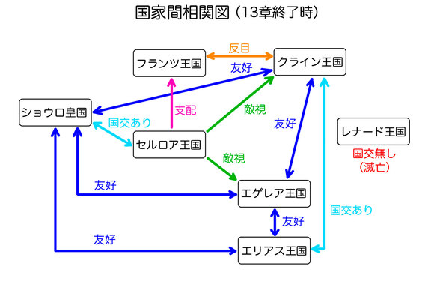

参考资料9（其他资料）

001第23章后有效的物性表

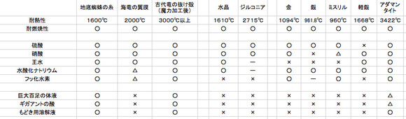

除了幻想材料，水晶，氧化锆，金和银的熔点是真实的。此外，轻银是钛，而金刚石是钨。秘银是银色的。

这同样适用于耐化学性。

002徽章

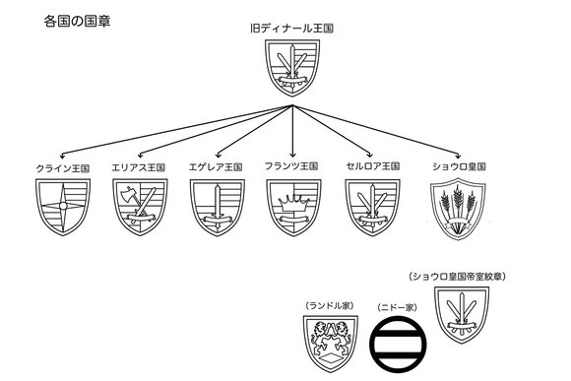

在31章时的各国国徽。

因为以前从迪纳尔王国分离，所以小群国也沿袭了一部分。

赛诺亚王国因为自称是继承者所以同样如此。

在修罗皇国，皇室虽然沿袭了设计(剑的背景是纯色的)，但是国徽上却是三棵麦子。

画廊

是与角色介绍稍微方向性不同的画的放置处。

祝贺结婚



这将是库兹玛伯爵的角色介绍，但我在这里发布它，因为它是一个事件图片。

夏天贺卡艾露莎

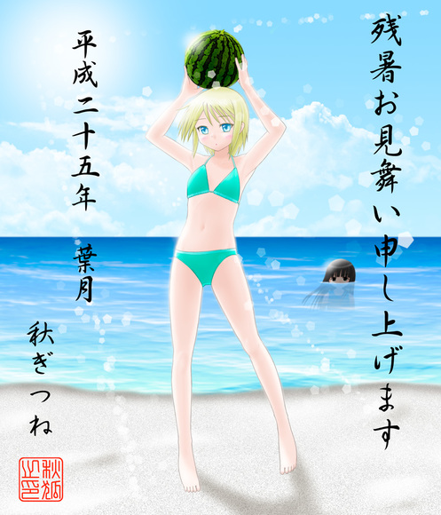

我们将在2013年夏天访问。

圣诞节艾露莎

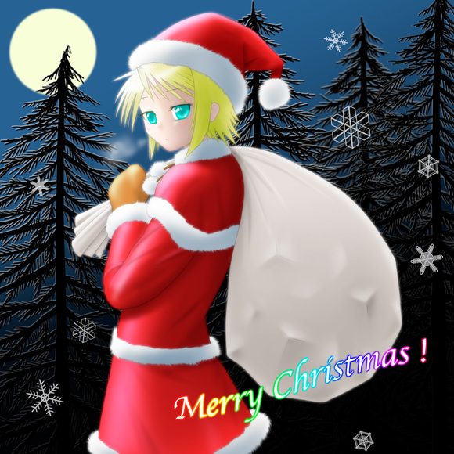

2013年的圣诞节图片。

谨贺新年2014年

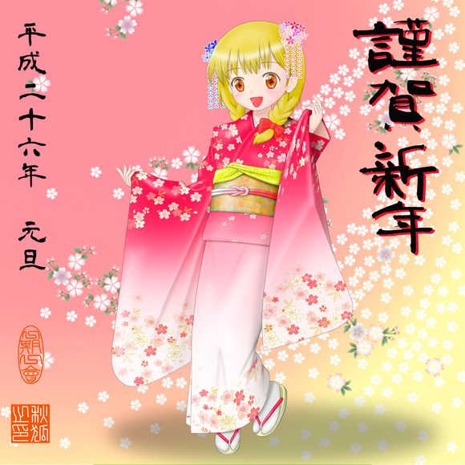

新年的2014年图片。这是汉娜的和服形象。

300话感谢

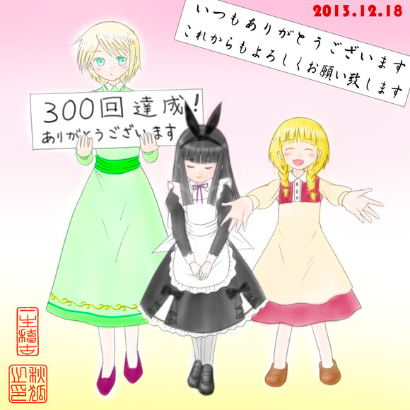

纪念系列达到300话。

一周年纪念日感谢

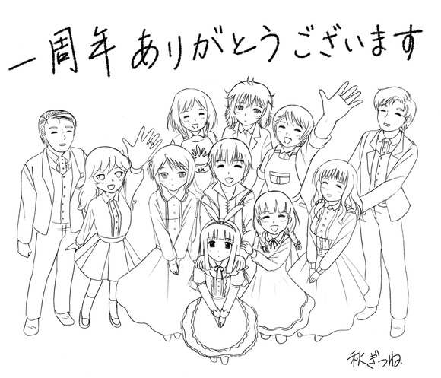

纪念系列达到一周年。

情人节贝尔切



莱因哈特的未婚妻贝尔切（于2014/03/05结婚）。

顺便说一句，作品中没有情人节的习俗。

莎希·眼镜版



莎希·连衣裙版



莎希白色外套+新款眼镜版

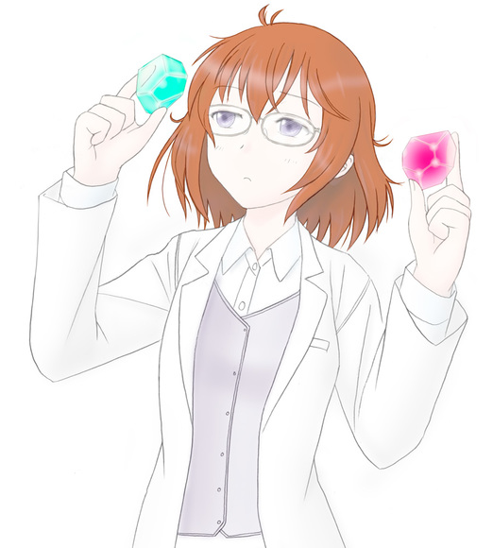

仁和艾露莎的婚礼

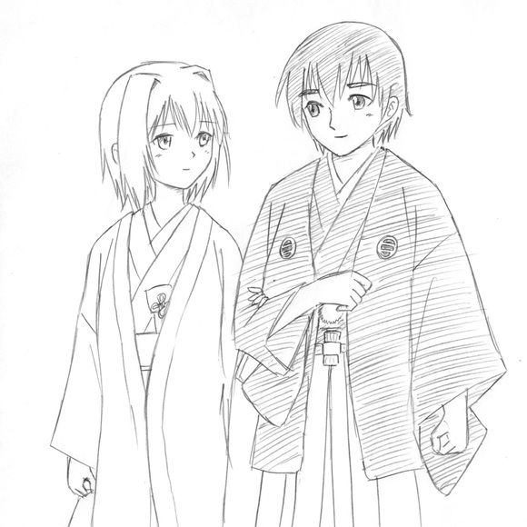

描绘全部人物的时候……